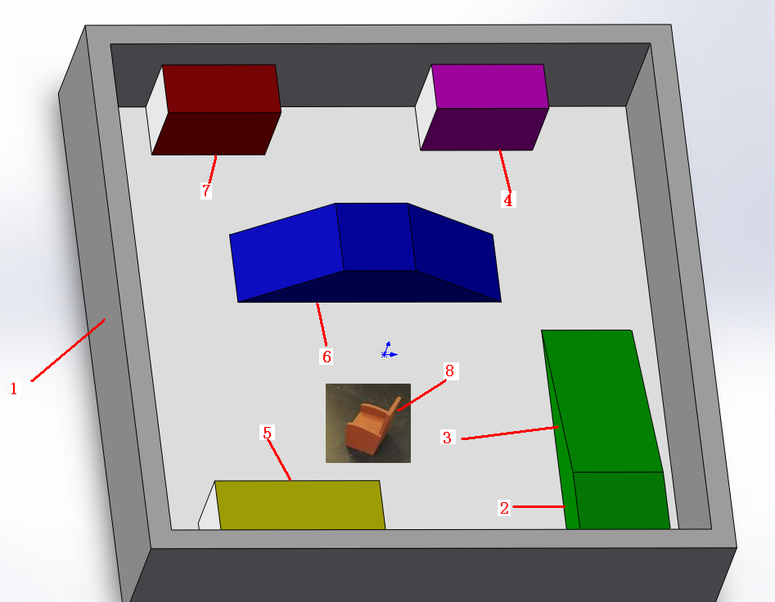

场地尺寸：

（1） 比赛场地为一个正方形的矿区，边长为4m\*4m，正方形

地面，白色墙 高 30cm。

（2） 出发区是一个长宽高为 40cm\*40cm\*30cm 的白色方桌。

（3）斜坡高度是40cm，斜坡长度为2m，

（4） 放物品的桌子长 45cm(此面有 3 个 LED 灯),宽 40cm，桌子的高度为21cm。

（5） 目标桌子长为70（此面有1个LED灯），宽50cm,桌子的高度为21cm。

（6）斜坡高度30cm，两边的斜坡面长度为1m，宽度为40cm。

（7）一个设置的障碍物，与桌子相同，高度为30cm\*30cm\*30cm

（8）椅子的覆盖区域为 20cm \* 20cm

材质及表面要求：

场地材料主要为木质材料，主要颜色采用的是油漆，墙壁为白色油漆，地面为黑色油漆，放置盘子的桌子和洗脸盆为白色油漆，凳子和目标桌子为橙色油漆等

